Radarbewegungsmelder GC 308, weiß

GEZE

Eigenschaften

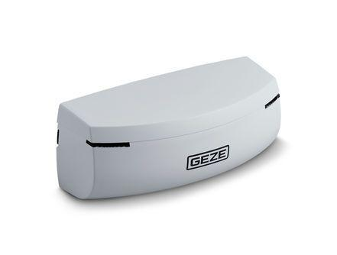

GTIN:

4066876003862

HAN:

203604

Art Zubehör

Bewegungsmelder

Farbton

weiß

Breite (mm)

120,00

Höhe (mm)

50,00

Tiefe (mm)

50,00

Anschlussart

Stecker

Schutzart (IP)

IP54

Betriebsspannung bei AC 50 Hz (V)

12,00 - 24,00

Betriebsspannung bei DC (V)

12,00 - 24,00

Betriebsstrom (A)

0,10

Betriebstemperatur (°C)

-20,00 - 55,00

Gewicht (kg)

0,12

Länge des Anschlusskabels (m)

2,50

max. relative Luftfeuchte (%)

95,00

Sendefrequenz (GHz)

24,15

max. Montagehöhe

4 m

min. Montagehöhe

1.8 m